MIKA
WORLD TOUR SUMMER FESTIVAL
LA NUOVA AVVENTURA LIVE
IN ARRIVO IN ITALIA CON SEI IMPERDIBILI DATE

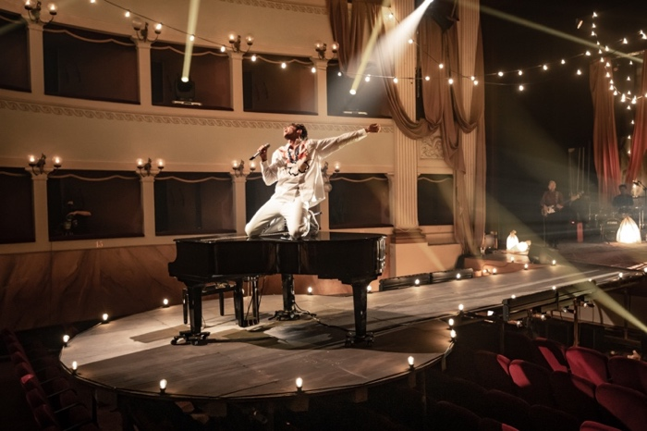

Dopo aver incantato il pubblico di Piano City Milano, nella suggestiva cornice del Castello Sforzesco, Mika è pronto a tornare a conquistare l’Italia con sei imperdibili concerti evento nei principali Festival estivi che lo porteranno da nord a sud del nostro Paese che trasformerà nelle atmosfere di un circo poetico che farà ballare, piangere, gioire ed emozionare.

Partito ad aprile con uno strepitoso sold out al Cheltenham Jazz Festival (un appuntamento irrinunciabile per tutti gli appassionati di musica e di jazz del Regno Unito), il World Tour 2023 è proseguito poi in Asia a Tokyo, Osaka e al Seoul Jazz Festival), approdando poi in Francia, all’Isola di Wight, Grecia, Marocco, Spagna, Belgio, Svizzera e Montecarlo.

Si parte l’8 luglio dall’Arena della Regina a Cattolica per proseguire poi all’Umbria Jazz, al Marostica Summer Festival, al Sonic Park di Matera, all’Arena La Civitella e al No Borders Music Festival. CREATIVITÀ, ARTE, FORZA e LIBERTÀ saranno il cuore pulsante che farà risuonare la musica di Mika, in un tour che trae ispirazione da un augurio: “May your head always bloom” (Che tu possa fiorire sempre).

Sei appuntamenti che animeranno l’estate italiana con degli show costruiti su misura per ogni venue: in ogni concerto una scaletta pensata ad hoc, una collezione di fiori di imponenti dimensioni, un grande pianoforte magico dalle zampe leonine, una suggestiva testa di tigre, un abito firmato Pierpaolo Piccioli e una collezione di 60 capi disegnati da Mika, che per creare tutta questa magia si è avvalso della collaborazione di artigiani dal nord al sud Italia.

Mika ha cercato e viaggiato per collaborare con artisti e diversi atelier che solo l’Italia potrebbe offrire. Da una società volontariato di carnevale, Ocagiuliva in San Giovanni Persiceto a una costumista di fama europea Emanuela dall’Aglio, di Parma, all’atelier dello stilista Bruno Simeone a Martina Franca fino a Reggio Calabria con una scultrice specializzata nei fiori giganti. Un viaggio che lui ha fatto mentre scriveva e registrava il suo ultimo album francese

Il tutto legato da un unico comune denominatore: la sua musica che, da oltre 15 anni, ha fatto emozionare e ballare milioni di persone tutto il mondo.
In oltre 15 anni di carriera infatti il cantautore libanese ha accumulato un gran numero di riconoscimenti, vendendo oltre 10 milioni di album, raggiungendo 3 miliardi di stream e oltre 1 miliardo di visualizzazioni video in tutto il mondo e ricevendo nel frattempo premi d'oro o di platino in 32 Paesi affermandosi come uno dei cantautori più originali di questa generazione, costruendo un mondo gioioso e tecnicamente colorato di pop alternativo.

Ufficio Stampa Goigest
goigest@goigest.com

WORLD TOUR SUMMER FESTIVAL 2023
DATE
8 LUGLIO – ARENA DELLA REGGINA (CATTOLICA)
10 LUGLIO – UMBRIA JAZZ FESTIVAL (PERUGIA)
12 LUGLIO – MAROSTICA SUMMER FESTIVAL (MAROSTICA)
15 LUGLIO – SONIC PARK MATERA (MATERA)
16 LUGLIO – ARENA LA CIVITELLA (CHIETI)
23 LUGLIO – NO BORDERS MUSIC FESTIVAL (TARVISIO)

